**СОДЕРЖАНИЕ**

|  |  |  |
| --- | --- | --- |
|  | Введение | 3 |
| 1 | Исследовательская часть | 5 |
| 1.1 | Характеристика СТО И.П. Шиманский | 5 |
| 1.2 | Организация управления производством ТО и ТР автомобилей на СТО | 12 |
| 2 | Расчетно-технологический раздел | 15 |
| 2.1 | Исходные данные | 15 |
| 2.2 | Расчет производственной программы СТОА | 16 |
| 2.3 | Расчет численности производственных и вспомогательных рабочих | 23 |
| 2.4 | Расчет постов и автомобиле-мест ожидания и хранения | 24 |
| 3 | Конструкторский раздел | 27 |
| 4 | Экономическая часть | 32 |
| 4.1 | Расчёт затрат на проведение реконструкции | 32 |
| 4.2 | Расчёт изменения текущих расходов | 34 |
| 4.3 | Расчёт годовой экономии от реконструкции зоны ТО | 35 |
| 5 | Организационная часть | 38 |
| 5.1 | Организация технологического процесса на СТО | 38 |
| 5.2 | Выбор оборудования и расчет площади зоны ТО | 39 |
| 6 | Основные мероприятия по охране труда и окружающей среды | 44 |
|  | Заключение | 55 |
|  | Список литературы | 56 |
|  | Приложение А | 58 |

**ВВЕДЕНИЕ**

В настоящее время, в условиях быстрорастущего и постоянно обновляющегося парка, как частных автомобилей, так и подвижного состава, принадлежащего различным организациям, всё большим спросом пользуются услуги, оказываемые станциями технического обслуживания автомобилей (СТО). Современные автомобили становится всё сложнее обслуживать своими силами и подручными средствами. Даже простые операции по проведению технического обслуживания, не говоря уже о серьёзном ремонте, становится невозможным осуществить в условиях обыкновенного гаража, так как зачастую эти операции сопровождаются применением специального инструмента и подключением дорогостоящего диагностического оборудования, которое просто невыгодно покупать, эксплуатируя только один автомобиль. Также и для организаций, имеющих в своём распоряжении небольшие автопарки, гораздо выгоднее заключать договора на обслуживание автомобилей на специализированных СТО, нежели затрачивать немалые средства на содержание собственной ремонтной базы. А спрос, как известно, рождает предложение. И поэтому станции технического обслуживания, а вслед за ними и автосервисы размером поменьше, стараются оказывать как можно более широкий спектр услуг по квалифицированному ремонту и обслуживанию современных автомобилей.

Помимо ежегодного прироста парка автомобилей, тенденция к качественному улучшению систем помощи водителю при вождении приводит к значительному усложнению строения автомобиля что в свою очередь исключает возможность обслуживании автомобиля владельцем или неквалифицированным специалистом без соответствующего оборудования. Все программное обеспечение систем поддержки, навигации и прочего электронного оборудования требуют связи с центральным сервером марки производителя.

Станции по обслуживанию автомобильного транспорта должны развиваться соответственно тенденциям развития самого автомобиля. Важнейшими совершенствования организации и управления производственной деятельностью, повышение эффективности использования производственных фондов и снижение материалоемкости и трудоемкости отрасли, применение новых, более совершенных в технологической и строительной части проектов и реконструкция действующих станция технического обслуживания с учетом фактической потребности по видам работ, а также возможности их дальнейшего поэтапного развития.

В данном дипломном проекте, на основании данных, полученных во время прохождения производственной практики на СТО И.П Шиманский, поставлена цель произвести исследование ремонтной базы основных участков и постов по техническому обслуживанию и ремонту обслуживаемых автомобилей, для определения предпосылки к реконструкции и модернизации участка ТО в организации.

1. **ИССЛЕДОВАТЕЛЬСКАЯ ЧАСТЬ**

**1.1 Характеристика СТО И.П. Шиманский**

Пункт технического контроля автотранспорта И.П Шиманский расположено по адресу: Костромская область, г. Галич, ул. Гладышева, 85а.

Станция технического обслуживания городского типа, во многом характеризуется ее месторасположением. Население г. Галич составляет 17 тыс. человек, через город проходит трасса Р-100 «Судиславль - Галич - Чухлома».

СТО И.П Шиманский расположено непосредственно на самой трассе Р-100 в центре города. Такое его расположение относит СТО к дорожному типу.

Расположение СТО И.П. Шиманский показано на рис.1.1

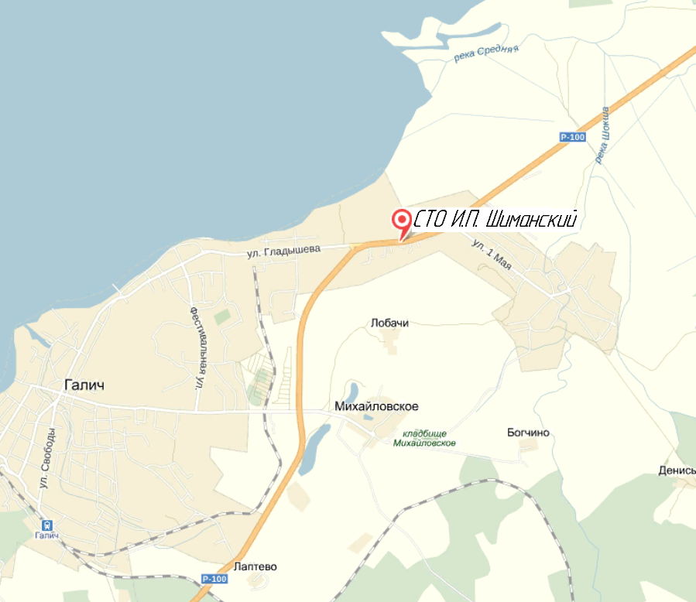

Рис.1.1 – Расположение СТО И.П. Шиманский на карте г. Галич

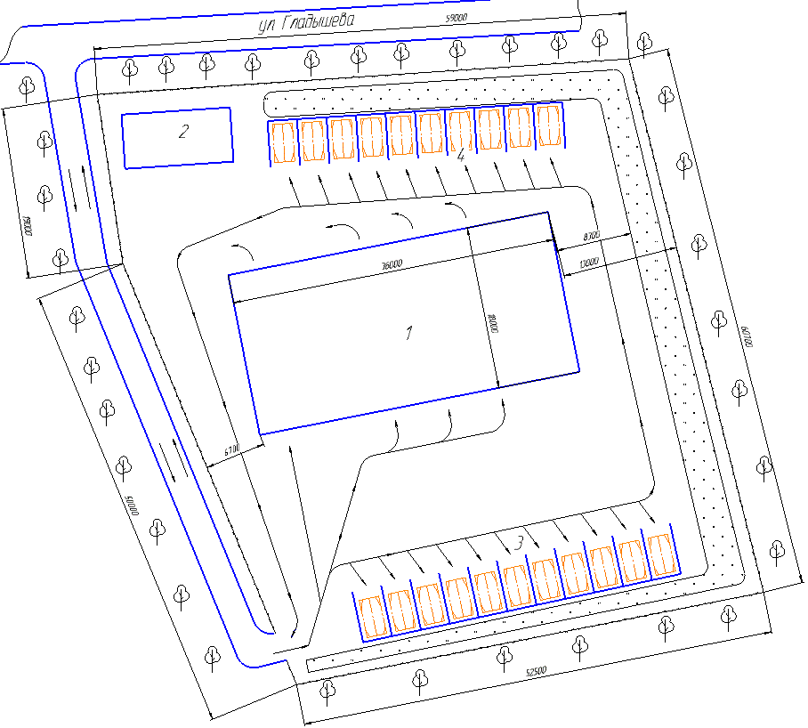

Рис.1.2 – Схема генерального плана СТО И.П. Шиманский: 1 – производственный корпус СТО; 2 – административно-складской корпус; 3 – открытая стоянка для клиентов; 4 – открытая стоянка для работников СТО.

Генеральный план СТО имеет общую площадь 3664 м2, плотность застройки составляет 35,7%. Заезд на СТО осуществляется с ул. Гладышева, выезд – по тому же маршруту в обратном направлении. На территории имеется 2 автостоянки для клиентов и работников СТО, площадью 205 и 168 м2 соответственно.

Отопление, водопровод и канализация – централизованное с городских организаций. Подвод электроэнергии также с городского распределительного щита.

Отходы уборочно-моечного участка идут в ливневые стоки, при мойке используются экологически чистые пенообразователи и моющие средства, имеющие соответствующие сертификаты соответствия. Предельно допустимая концентрация вредных веществ при отборе с коллекторного стока никогда не превышала допустимые нормы.

Основные клиенты СТО – автовладельцы, проживающие в г. Галич, а также транзитные автомобили с трассы Р100.

СТО аккредитовано для проведения Государственного Технического Осмотра транспортных средств по г. Галич и является единственным пунктом в городе. СТО оказывает услуги по шиномонтажным и шиноремонтным работам легковых автомобилей, ТО и ТР легковых автомобилей, имеется участок мойки для легковых автомобилей.

Электротехнический участок выполняет работы по ремонту электронных систем зажигания, все виды электротехнических работ по автомобилям, особым спросом пользуется услуга компьютерной диагностики, в этом случае автомобиль ставится на пост, подключается диагностический сканер, а результаты сканирования электронного блока автомобиля отображается на компьютере, находящимся в электротехническом участке.

На СТО имеется 1 пост ТО и 2 поста ТР. Планировочное решение СТО выполнено проездным видом, поэтому иногда автомобиль, находящийся после ремонта в среднем посту, ожидает выезда с поста переднего или заднего автомобиля. Данный фактор зачастую заставляет клиентов нервничать и высказывать претензии руководству. На посту ТО проводится осмотр ходовой части автомобиля, развал-схождение, корректировка света фар.На постах ТР выполняются работы смазочно-заправочные работы, ремонт ходовой части автомобиля, подвески, трансмиссии. Самое продолжительное время в ремонте на посту ТР, по опросу мастера, составило 2 суток и было связано с ремонтом МКПП.

На рис.1.3 представлен план производственного корпуса СТО.

Размер производственного корпуса составляет 24х36 м

Рис.1.3 Производственный корпус СТО: 1 - зона УМР; 2 – душевая; 3 – гардеробная; 4 – туалет; 5 – курительная; 6 – клиентская; 7 - магазин автозапчастей; 8 - помещение администрации; 9 - помещение младшего персонала; 10 - зона Государственного технического осмотра; 11 - Зона ТО и ТР легковых автомобилей; 12 - шиномонтажный участок; 13 - электротехнический участок; 12 - складское помещение; 15 – кафе.

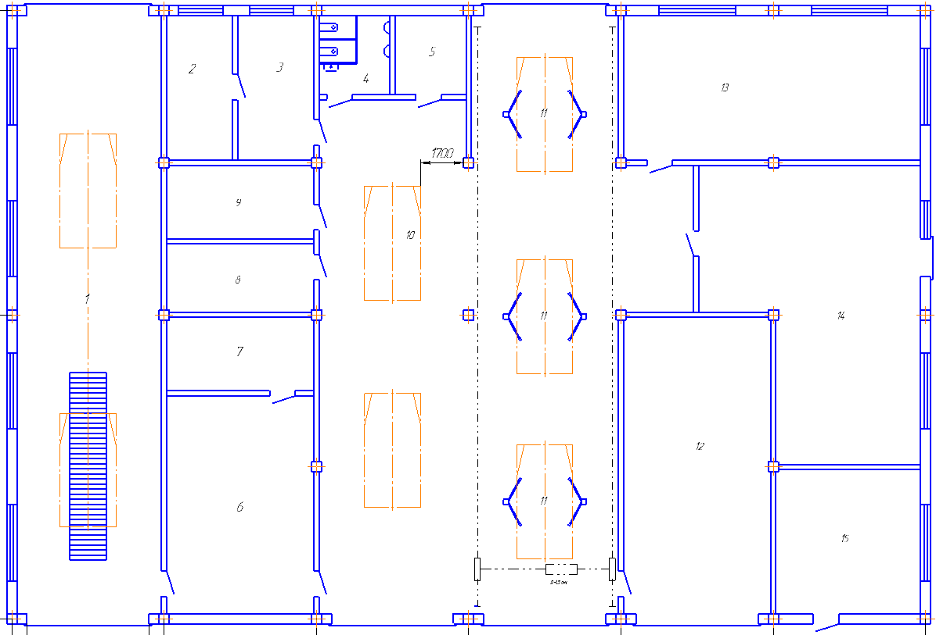

На рис. 1.4 представлена организационная структура СТО с приведением численности рабочих и специалистов



Рис.1.4 Организационная структура СТО

В таблице 1 приведено количество автомобилей, обслуживаемых на СТО без учета заездов в пункт технического контроля.

Таблица 1.1

Количество автомобилей по маркам, обслуживаемых на СТО в 2014г.

|  |  |  |  |
| --- | --- | --- | --- |
| Марка | Количество | | Годовой пробег,  км. |
| % | шт. |
| TOYOTA | 14 | 30 | 16000 |
| SKODA | 3 | 6 | 15000 |
| CHEVROLET | 5 | 11 | 15000 |
| VW | 4 | 9 | 18000 |
| RENO | 7 | 15 | 17000 |
| NISSAN | 16 | 35 | 15000 |
| SKODA | 4 | 9 | 18000 |
| MAZDA | 10 | 22 | 17000 |
| FORD | 4 | 9 | 14000 |
| LADA | 18 | 39 | 16000 |
| HYUNDAI | 5 | 11 | 14000 |
| KIA | 10 | 22 | 18000 |
| ИТОГО | 100 | 218 | - |

В таблице 1.2 приведены основные показатели работы СТО за 2014 г.

Таблица 1.2

Основные показатели работы СТО за 2014 г.

|  |  |  |  |  |
| --- | --- | --- | --- | --- |
| №  п/п | Наименование показателя | Условное  обозначение | Единица  измерения | Величина  показателя |
| 1 | Тип СТО | городская | | |
| 2 | Количество обслуживаемых автомобилей в год, всего | Nстоа | шт. | 218 |
| 3 | Количество заездов автомобилей в год, всего | dстоа | шт. | 1090 |
|  | в том числе по маркам |  |  |  |
|  | TOYOTA | dтайота | шт. | 5 |
|  | SKODA | dшкода | шт. | 5 |
|  | CHEVROLET | dшевр | шт. | 5 |
|  | AUDI | dауди | шт. | 5 |
|  | RENO | dрено | шт. | 5 |
|  | NISSAN | dнисс | шт. | 5 |
|  | VW | dфв | шт. | 5 |
|  | MAZDA | dмазд | шт. | 5 |
|  | FORD | dфорд | шт. | 5 |
|  | LADA | dлада | шт. | 5 |
|  | HYUNDAI | dхунд | шт. | 5 |
|  | KIA | dкиа | шт. | 5 |
| 3 | Количество рабочих постов | Х | шт. | 3 |
| 4 | Средний годовой пробег одного обслуживаемого автомобиля: |  |  |  |
|  | TOYOTA | Lгтайота | км. | 16000 |
|  | SKODA | Lгшкода | км. | 15000 |
|  | CHEVROLET | Lгшевр | км. | 15000 |
|  | AUDI | Lгауди | км. | 18000 |
|  | RENO | Lгрено | км. | 17000 |
|  | NISSAN | Lгнисс | км. | 15000 |
|  | VW | Lгфв | км. | 18000 |
|  | MAZDA | Lгмазд | км. | 17000 |
|  | FORD | Lгфорд | км. | 14000 |

продолжение табл.1.2

|  |  |  |  |  |
| --- | --- | --- | --- | --- |
| 1 | 2 | 3 | 4 | 5 |
|  | LADA | LгЛада | км. | 16000 |
|  | HYUNDAI | Lгхунд | км. | 14000 |
|  | KIA | Lгкиа | км. | 18000 |
| 5 | Количество дней работы СТОА в году | Дрг | дн. | 350 |
| 6 | Продолжительность рабочей смены на СТОА | Тсм | час. | 10 |
| 7 | Число смен работы в сутки | С | шт. | 1 |
| 8 | Удельная трудоемкость ТО и ТР автомобилей (по маркам): |  |  |  |
|  | TOYOTA | tудтайота | чел·час/ 1000 | 3,3 |
|  | SKODA | tудшкода | чел·час/ 1000 | 2,8 |
|  | CHEVROLET | tудшевр | чел·час/ 1000 | 3,3 |
|  | AUDI | tудауди | чел·час/ 1000 | 2,8 |
|  | RENO | tудрено | чел·час/ 1000 | 3,3 |
|  | NISSAN | tуднисс | чел·час/ 1000 | 2,8 |
|  | VW | tудфв | чел·час/ 1000 | 2,8 |
|  | MAZDA | tудмазд | чел·час/ 1000 | 3,3 |
|  | FORD | tудфорд | чел·час/ 1000 | 3,3 |
|  | LADA | tудЛада | чел·час/ 1000 | 2,8 |
|  | HYUNDAI | tудхунд | чел·час/ 1000 | 3,3 |
|  | KIA | tудкиа | чел·час/ 1000 | 2,8 |
| 9 | Среднее число рабочих на одном посту в одну смену | Рср. | чел. | 1,5 |

**1.2 Организация управления производством ТО и ТР автомобилей на СТО**

Организационная схема СТО приведена на рис. 1.5. Для малого СТО, с числом постов до 10, характерен принцип прямой подчиненности и управления.

Комплексы ТО и ТР объединены в одно структурное подразделение, подчиняющиеся непосредственно инженеру механику. Комплекс государственного техосмотра имеет соответствующую вертикальную структуру и подчиненность.

На рис.5 приведена функциональная схема СТО



Рис.1.5 Функциональная схема СТО

Поступающий на ТО и ремонт транспорт проходит через мойку и поступает на участок приемки для выявления его технического состояния, оценки требуемого объема работ и их стоимости. Помытые автомобили поступают на приемку, минуя мойку. Мастер заполняет наряд-заказ, назначает ремонтного рабочего на данный автомобиль. Клиенту выдается акт - приемки автомобиля в ремонт. В акте указывают саму неисправность, дату приемки, дату выполнения заказа, исполнителя, список оснастки транспортного средства.

После процесса приемки автомобиль отправляют на рабочий пост соответствующего производственного участка, в случаи занятости рабочих автомобиль находится в зоне ожидания. После окончания работ и проверки качества автомобиль отправляют в зону хранения, а далее непосредственно выдают клиенту.

Участок приемки и выдачи совмещены с постом ТО, они являются начальным и конечным пунктом пребывания автомобиля на станции. При приемке производится весь комплекс контрольно - смотровых работ по определению технического состояния автомобиля и определения объема работ. Производятся следующие виды работ: внешний осмотр автомобиля и проверка его комплектации; проверка узлов и агрегатов, на которые указывает заказчик; проверка технического состояния автомобиля для определения дефектов, не указанных владельцем; определение и согласование с клиентом ориентировочного объема работ, цены ремонта и сроков выполнения, а также методов устранения дефекта; оформление приемочной документации. При выдаче автомобиля после проведения всех вышеуказанных работ в наряд-заказе, производится контроль качества, внешний осмотр автомобиля, проверка комплектации и сдача автомобиля владельцу.

Весь процесс оказания услуги делится на этапы:

Этап 1 – расчет бюджета времени.

Этап 2 – определение на обслуживание.

Этап 3 – контакт с клиентом и проведение диагностики.

Этап 4 – составление заказ-наряда.

Этап 5 –выполнение ТО или ТР.

Этап 6 – выдача готового автомобиля клиенту

Этап 7 – контроль удовлетворения жеаний клиента.

Недостатки существующей организации работ по ТО и ТР является малая пропускная способность постов ТО и ТР, по конструктивным особенностям данные посты расположены по прямой, что часто вызывает очередь и недовольство клиентов.

Для проведения работ технического обслуживания на СТО имеется 1 пост участок площадью 49 м².Производственное здание имеет достаточное количество оконных проемов – на каждый пост приходится по два оконных проема. С боковой стороны также имеется ряд оконных отверстий. К посту ТО пристроены помещения участка шиномонтажа и электротехнический.

Основные затраты для реконструкции зоны ТО в основном приходятся на строительные работы на пристройку к восточному крылу производственного корпуса пролета шириной 8 м. и длиной 24 м.

Необходимость перевооружения и реконструкции зоны вызвано возрастающим спросом на ТО автомобилей, постоянными очередями клиентов, нерациональное расположение постов ТО и ТР на одной линии.

Техническое обслуживание является одним из основных видов обслуживания как по объему работ, так и по величине трудовых затрат на СТО и планируемая реконструкция положительно скажется на работе всей станции в целом.

Общее число рабочих на посту ТО составляет 2 человека, один из которых совмещает работу на посту ТР, а также является подменным на период отпуска или болезни основного рабочего.

Разряд автослесарей – пятый.

Форма оплаты труда – сдельно-премиальная, средний заработок у двух рабочих за 2014 г. составляет 24500 руб.

**2. РАСЧЕТНО-ТЕХНОЛОГИЧЕСКИЙ РАЗДЕЛ**

**2.1 Исходные данные**

На основании маркетингового исследования в исследовательском разделе имеется следующее количество автомобилей, обслуживаемых СТО:

Таблица 2.1

Количество автомобилей по маркам, обслуживаемых на СТО в 2014г.

|  |  |  |  |
| --- | --- | --- | --- |
| Марка | Количество | | Годовой пробег,  км. |
| % | шт. |
| TOYOTA | 14 | 30 | 16000 |
| SKODA | 3 | 6 | 15000 |
| CHEVROLET | 5 | 11 | 15000 |
| VW | 4 | 9 | 18000 |
| RENO | 7 | 15 | 17000 |
| NISSAN | 16 | 35 | 15000 |
| SKODA | 4 | 9 | 18000 |
| MAZDA | 10 | 22 | 17000 |
| FORD | 4 | 9 | 14000 |
| LADA | 18 | 39 | 16000 |
| HYUNDAI | 5 | 11 | 14000 |
| KIA | 10 | 22 | 18000 |
| ИТОГО | 100 | 218 | - |

Количество заездов на ТО и ремонт на один комплексно обслуживаемый автомобиль для всех марок автомобилей составляет:

d=2 заезда/год.

Режим работы СТОА :

- число дней работы в году- Дрг = 305 дней.

Число смен работы- С = 1 смена.

Продолжительность смены- Тсм = 8 час.

Годовой фонд времени работающих:

- номинальный, Фрм=2070 час.

- эффективный, Фрв=1840 час.

**2.2 Расчет производственной программы СТОА**

Производственная программа СТОА определяется годовой трудоёмкостью уборо-моечных работ (УМР) и работ по ТО и ТР автомобилей.

Годовая трудоёмкость УМР определяется по формуле:

 (2.1)

где Тумр-годовая трудоёмкость УМР, чел.час.;

А- количество автомобилей, обслуживаемых станцией в год, авт.;

dумр- число заездов на станцию одного автомобиля в год для выполнения УМР, заездов/год;

tумр- средняя трудоёмкость одного заезда на УМР

Расчет объема уборо-моечных работ выполним по каждой марке автомобиля в табл. 2.2

Таблица 2.2

Расчет объема уборо-моечных работ

|  |  |  |  |  |
| --- | --- | --- | --- | --- |
| Марка  автомобиля | Количество автомобилей, обслуживаемых станцией в год,  А (авт.) | dумр,  заездов/год | tумр,  чел.-ч.  (ручная мойка) | Тумр,  чел.-ч.  (Гр.2хГр3хГр4) |
| 1 | 2 | 3 | 4 | 5 |
| TOYOTA | 150 | 5 | 0,5 | 375 |
| SKODA | 30 | 5 | 0,5 | 75 |
| CHEVROLET | 55 | 5 | 0,5 | 137,5 |
| VW | 45 | 5 | 0,5 | 112,5 |
| RENO | 75 | 5 | 0,5 | 187,5 |
| NISSAN | 175 | 5 | 0,5 | 437,5 |
| SKODA | 45 | 5 | 0,5 | 112,5 |
| MAZDA | 110 | 5 | 0,5 | 275 |
| FORD | 45 | 5 | 0,5 | 112,5 |
| LADA | 195 | 5 | 0,5 | 487,5 |
| HYUNDAI | 55 | 5 | 0,5 | 137,5 |
| KIA | 110 | 5 | 0,5 | 275 |
| ИТОГО | 1090 |  |  | 2725 |

Годовой объем работ рассчитывается по формуле:

 (2.2)

где Тто1- годовой объем работ для ТО-1, чел.час;

Тто2- годовой объем работ для ТО-2, чел.час;

Ттр- годовой объем работ для ТР , чел.час.

 (2.3)

где А- количество автомобилей, обслуживаемых на СТО в год, авт.;

Lг- средний годовой пробег автомобиля, км;

t’н1- скорректированная трудоёмкость работ для ТО-1, чел.час.

 (2.4)

где t’н2- скорректированная трудоёмкость работ по ТО-2, чел.час.

 (2.5)

где t’нтр- скорректированная трудоёмкость работ по ТР, чел.час.

Скорректированная трудоёмкость находиться по формулам:

 (2.6-2.8)

где t’н1, t’н2, t’нтр- соответственно скорректированная трудоёмкость работ по ТО-1, ТО-2 и ТР, чел.час;

tн1, tн2, tнтр- нормативные трудоёмкости работ, соответственно по ТО-1, ТО-2 и ТР (таблица 3[24]), чел.час;

Кчп, К3- соответственно коэффициенты корректировки трудоёмкости ТО и ТР в зависимости от числа постов (таблица) и природно-климатических условий (табл.53, [25])

Корректирование трудоемкостей ТО по каждой марке автомобиля выполним в виде табл.2.3

Таблица 2.3

Корректирование трудоемкости ТО-1 и ТО-2, чел.час.

|  |  |  |  |  |  |  |
| --- | --- | --- | --- | --- | --- | --- |
| Марка  автомобиля |  |  |  |  | * | ** |
| 1 | 2 | 3 | 4 | 5 | 6 | 7 |
| TOYOTA | 2,20 | 8,30 | 1,15 | 1,0 | 2,5 | 9,5 |
| SKODA | 2,50 | 9,20 | 2,9 | 10,6 |
| CHEVROLET | 2,50 | 8,30 | 2,9 | 9,5 |
| VW | 2,20 | 8,30 | 2,5 | 9,5 |
| RENO | 2,50 | 8,3 | 2,9 | 9,5 |
| NISSAN | 2,50 | 8,3 | 2,9 | 9,5 |
| SKODA | 2,20 | 10,50 | 2,5 | 12,1 |
| MAZDA | 2,50 | 9,20 | 2,9 | 10,6 |
| FORD | 2,50 | 10,50 | 2,9 | 12,1 |
| LADA | 2,20 | 8,30 | 2,5 | 9,5 |
| HYUNDAI | 2,50 | 9,20 | 2,9 | 10,6 |
| KIA | 2,50 | 8,3 | 2,9 | 9,5 |

*Гр.6=Гр.2хГр.4хГр.5

**Гр.7= Гр.3хГр.4хГр.5

Корректирование трудоемкостей ТР по каждой марке автомобиля выполним в виде табл.2.4

Таблица 2.4

Корректирование трудоемкости ТР, чел.час.

|  |  |  |  |  |
| --- | --- | --- | --- | --- |
| Марка  автомобиля |  |  |  | * |
| TOYOTA | 2,8 | 1,15 | 1,0 | 3,2 |
| SKODA | 3,75 | 4,3 |
| CHEVROLET | 3,0 | 3,5 |
| VW | 2,8 | 3,2 |
| RENO | 3,75 | 4,3 |
| NISSAN | 3,0 | 3,5 |
| SKODA | 2,8 | 3,2 |
| MAZDA | 3,75 | 4,3 |
| FORD | 3,0 | 3,5 |
| LADA | 2,8 | 3,2 |
| HYUNDAI | 3,75 | 4,3 |
| KIA | 3,0 | 3,5 |

В таблице 2.5 выполним расчет годовой трудоемкости ТО-1 и ТО-2 по маркам обслуживаемых автомобилей

Таблица 2.5

Расчет годовой трудоемкости ТО-1 и ТО-2, чел. час.

|  |  |  |  |  |  |  |
| --- | --- | --- | --- | --- | --- | --- |
| Марка  автомобиля | Количество автомобилей, ед. | Годовой пробег,  км. |  |  |  |  |
| TOYOTA | 30 | 16000 | 2,5 | 9,5 | 1200 | 4560 |
| SKODA | 6 | 15000 | 2,9 | 10,6 | 261 | 954 |
| CHEVROLET | 11 | 15000 | 2,9 | 9,5 | 478,5 | 1567,5 |
| VW | 9 | 18000 | 2,5 | 9,5 | 405 | 1539 |
| RENO | 15 | 17000 | 2,9 | 9,5 | 739,5 | 2422,5 |
| NISSAN | 35 | 15000 | 2,9 | 9,5 | 1522,5 | 4987,5 |
| SKODA | 9 | 18000 | 2,5 | 12,1 | 405 | 1960,2 |
| MAZDA | 22 | 17000 | 2,9 | 10,6 | 1084,6 | 3964,4 |
| FORD | 9 | 14000 | 2,9 | 12,1 | 365,4 | 1524,6 |
| LADA | 39 | 16000 | 2,5 | 9,5 | 1560 | 5928 |
| HYUNDAI | 11 | 14000 | 2,9 | 10,6 | 446,6 | 1632,4 |
| KIA | 22 | 18000 | 2,9 | 9,5 | 1148,4 | 3762 |
| ИТОГО | 218 |  |  |  | 9616,5 | 34802,1 |

В таблице 2.6 выполним расчет годовой трудоемкости ТР

Таблица 2.6

Расчет годовой трудоемкости ТР, чел.час.

|  |  |  |  |  |
| --- | --- | --- | --- | --- |
| Марка  автомобиля | Количество автомобилей, ед. | Годовой пробег,  км. |  |  |
| TOYOTA | 30 | 16000 | 3,2 | 1536 |
| SKODA | 6 | 15000 | 4,3 | 387 |
| CHEVROLET | 11 | 15000 | 3,5 | 577,5 |
| VW | 9 | 18000 | 3,2 | 518,4 |
| RENO | 15 | 17000 | 4,3 | 1096,5 |
| NISSAN | 35 | 15000 | 3,5 | 1837,5 |
| SKODA | 9 | 18000 | 3,2 | 518,4 |
| MAZDA | 22 | 17000 | 4,3 | 1608,2 |
| FORD | 9 | 14000 | 3,5 | 441 |
| LADA | 39 | 16000 | 3,2 | 1996,8 |
| HYUNDAI | 11 | 14000 | 4,3 | 662,2 |
| KIA | 22 | 18000 | 3,5 | 1386 |
| ИТОГО | 218 |  |  | 12565,5 |

В таблице 2.7 рассчитаем годовой объем работ по ТО, ТР и УМР по сумме таблиц 2.2, 2.5, 2.6

Таблица 2.7

Годовой объем работ по СТО, чел.-ч.

|  |  |  |  |  |  |
| --- | --- | --- | --- | --- | --- |
| Марка  автомобиля | Тумр,  чел.-ч. |  |  |  | *ΣТ* |
| TOYOTA | 375 | 1200 | 4560 | 1536 | 7671 |
| SKODA | 75 | 261 | 954 | 387 | 1677 |
| CHEVROLET | 137,5 | 478,5 | 1567,5 | 577,5 | 2761 |
| VW | 112,5 | 405 | 1539 | 518,4 | 2574,9 |
| RENO | 187,5 | 739,5 | 2422,5 | 1096,5 | 4446 |
| NISSAN | 437,5 | 1522,5 | 4987,5 | 1837,5 | 8785 |
| SKODA | 112,5 | 405 | 1960,2 | 518,4 | 2996,1 |
| MAZDA | 275 | 1084,6 | 3964,4 | 1608,2 | 6932,2 |
| FORD | 112,5 | 365,4 | 1524,6 | 441 | 2443,5 |
| LADA | 487,5 | 1560 | 5928 | 1996,8 | 9972,3 |
| HYUNDAI | 137,5 | 446,6 | 1632,4 | 662,2 | 2878,7 |
| KIA | 275 | 1148,4 | 3762 | 1386 | 6571,4 |
| ИТОГО | 2725 | 9616,5 | 34802,1 | 12565,5 | 59709,1 |

Для определения производственной программы каждого участка СТОА общий годовой объем работ по ТО и ТР (Тто1, Тто2, Ттр) распределяются по видам работ и месту их выполнения в таблице, используя примерное распределение в условных долях (табл. 2.8).

Таблица 2.8

Распределение годового объема работ по ТО и ТР по видам работ

|  |  |  |  |  |  |  |
| --- | --- | --- | --- | --- | --- | --- |
| Виды работ | Трудоёмкость | | | | | |
| Вто1  % | Тто1  чел.ч | Вто2,  % | Тто2,  чел.ч | Втр,  % | Ттр,  чел.ч |
| 1. По агрегатам и системам |  |  |  |  |  |  |
| Двигатель, включая системы охлаждения, смазки и отопления | 10,2 | 980,8 | 8,1 | 2819,0 | 9,4 | 1181,2 |
| Сцепление | 1,3 | 125,0 | 1,4 | 487,2 | 5,7 | 716,2 |
| Коробка передач | 1 | 96,2 | 1,1 | 382,8 | 4,4 | 552,9 |
| Карданная передача | 0,8 | 76,9 | 0,5 | 174,0 | 1,6 | 201,0 |
| Задний мост | 1 | 96,2 | 1,2 | 417,6 | 1,6 | 201,0 |
| Передняя ось и рулевое управление | 10,6 | 1019,3 | 4,1 | 1426,9 | 8,8 | 1105,8 |
| Тормозная система | 4,5 | 432,7 | 5,5 | 1914,1 | 12,6 | 1583,3 |
| Ходовая часть | 30,6 | 2942,5 | 13,5 | 4698,3 | 21,7 | 2726,7 |
| Кузов и кабина, платформа и оперение | 7,2 | 692,4 | 22,8 | 7934,9 | 10,8 | 1357,1 |
| Система питания | 3,9 | 375,0 | 2,5 | 870,1 | 2,9 | 364,4 |
| Аккумуляторная батарея | 5,7 | 548,1 | 2,9 | 1009,3 | 0,4 | 50,3 |
| Электрооборудование | 3 | 288,5 | 2 | 696,0 | 5,8 | 728,8 |
| Итого по агрегатам и системам | 79,6 | 7654,3 | 65,6 | 22830,2 | - | - |
| 2. Общие виды работ |  | 0,0 |  |  |  |  |
| Общий осмотр автомобиля | 3,5 | 336,6 | 2,5 | 870,1 | - | - |
| Смазочно-заправочные работы | 16,9 | 1625,1 | 31,9 | 11101,9 | - | - |
| Всего | 100 | 9616,0 | 100 | 34802,1 | 100 | 12565,5 |

Общий годовой объем вспомогательных работ определяется по формуле:

 (2.9)

где ТГвс- годовой объем вспомогательных работ, чел.час;

Ввс- доля вспомогательных работ в % от общей годовой трудоёмкости по ТО и ремонту автомобилей. Ввс=30%.

Тумр-годовая трудоёмкость УМР, чел.час.;

Т- годовой объем работ по ТО и ТР, чел.час.



Годовая трудоёмкость работ по самообслуживанию определяется по формуле:

 (2.10)

где ТГсо- годовая трудоёмкость работ по самообслуживанию, чел.час.



Годовая трудоёмкость работ по подготовке производства определяется по формуле:

 (2.11)

где ТГппр - годовая трудоёмкость работ по подготовке производства, чел.час;



Распределение трудоёмкости работ по самообслуживанию и подготовке производства в табл. 2.9.

Таблица 2.9

Распределение трудоёмкости работ по самообслуживанию и подготовке производства

|  |  |  |
| --- | --- | --- |
| Виды работ по самообслуживанию | Трудоёмкость | |
| Вj, % | Тj, чел.час |
| Электротехнические | 25 | 4478,2 |
| Механические | 10 | 1791,3 |
| Слесарные | 16 | 2866,0 |
| Кузнечные | 2 | 358,3 |
| Сварочные | 4 | 716,5 |
| Жестяницкие | 4 | 716,5 |
| Медницкие | 1 | 179,1 |
| Паропроводные | 22 | 3940,8 |
| Ремонтно-строительные | 6 | 1074,8 |
| Деревообделочные | 10 | 1791,3 |
| ИТОГО | 100 | 17912,7 |

**2.3 Расчет численности производственных и вспомогательных рабочих**

Технологически необходимое и штатное число производственных рабочих рассчитывается по формулам:

 (2.11)

 (2.10)

где Рт- технологически необходимое число рабочих, чел;

Рш- штатное число производственных рабочих, чел;

Тj- трудоемкость на проектируемом участке, чел.час;

Фн- годовой номинальный фонд времени технологического рабочего, час. (2070 час., согласно Прил.3 [25])

Фэ- годовой эффективный фонд времени штатного рабочего, час. (1820 час., согласно Прил.3 [25])

Результаты расчета сведем в таблицу 2.10.

Таблица 2.10

Технологически необходимое и штатное число производственных рабочих

|  |  |  |  |  |  |
| --- | --- | --- | --- | --- | --- |
| Наименование зоны, цеха | Годовая трудо-ёмкость  ТJ, чел.час | Расчетная Рт,  чел. | Принятое Рт,  чел. | Годовой фонд Фэ,  час. | Приня-тое  Рш,  чел. |
| УМР | 2725 | 1,32 | 1 | 1820 | 2 |
| ТО-1 | 9616,5 | 4,65 | 5 | 1820 | 5 |
| ТО-2 | 34802,1 | 16,81 | 17 | 1820 | 19 |
| ТР | 12565,5 | 6,07 | 6 | 1820 | 7 |
| Работы по самообслуживанию | 9852 | 4,76 | 4 | 1820 | 5 |
| Работы по подготовке производства | 8060,7 | 3,89 | 4 | 1820 | 4 |
| ИТОГО | 77621,8 | 37,50 | 37 |  | 42 |

**2.4 Расчет постов и автомобиле-мест ожидания и хранения**

Рабочие посты предназначены для выполнения УМР, ТО-1, ТО-2, ТР и диагностирования. Число рабочих постов данного вида обслуживания для выполнения данного вида работ определяется исходя из годовой трудоёмкости данного вида работ.

 (2.11)

Хi- число рабочих постов данного вида;

ТГj- трудоёмкость постовых работ, чел.час;

f- коэффициент неравномерности поступления автомобилей на СТОА (таблица 6 [24]);

Дрг- дней рабочих в году, дней;

С- число смен, (принимаем 2 смены);

Тсм- время смены, (8 час);

Рп- среднее число рабочих на посту, чел. (таблица 5.4, [24]);

n- коэффициент использования рабочего времени поста (таблица 5.2, [24]).



Принимаем 1 пост ТО-1



Принимаем 4 поста ТО-2



Принимаем 1 пост ТР



Принимаем 1 пост ручной мойки.

Количество постов на участке приёмки определяется в зависимости от числа заездов автомобилей на станцию и пропускной способности поста приёмки.

 (2.12)

где Хпр- количество постов приёмки;

А- количество автомобилей, обслуживаемых станцией в год, авт.;

d - количество заездов на ТО и ремонт на один комплексно обслуживаемый автомобиль, заездов/год (таблица 1 [24]);

tпр- нормативная трудоёмкость приёмки автомобиля на 1 заезд (0,5чел.час.);

f- коэффициент неравномерности поступления автомобилей на СТОА (таблица 5.3[25]);

Дрг- дней рабочих в году, дней;

С- число смен;

Тсм- время смены, час;

Рпр- число приёмщиков на посту, чел. (Рпр=1);

n- коэффициент использования рабочего времени поста (таблица 5.2, [24]).



Принимаем 1 пост приемки.

Автомобилеместа хранения предусматриваются для готовых к выдачи автомобилей и принятых в ТО и ремонт. Число автомобилемест хранения определяется по формуле:

 (2.13)

Ххр - число автомобилемест хранения;

А- количество автомобилей, обслуживаемых станцией в год, авт.;

d - количество заездов на ТО и ремонт на один комплексно обслуживаемый автомобиль, заездов/год;

tп - среднее время пребывания автомобиля на станции после его обслуживания до выдачи владельцу (tп=4 часа);

Дрг - дней рабочих в году, дней;

С - число смен;

Тсм - время смены, час.



Принимаем 1 место хранения.

1. **КОНСТРУКТОРСКИЙ РАЗДЕЛ**

Солидолонагнетатель (рис.3.1) предназначен для выполнения смазки под высоким давлением густыми консистентными смазками через пресс-масленки деталей, узлов автомобилей, находящихся под силами трения.

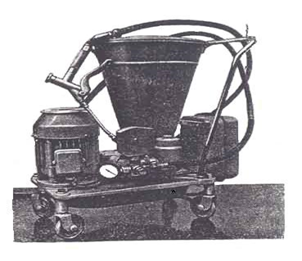

Рис. 3.1 Общий вид модели 390

Все узлы агрегата смонтированы на общей плите, установленной на 4-х колесах, что позволяет легко его перемещать в пределах длины присоединительного электрического кабеля.

На одной плите смонтированы загрузочный бункер для солидола, насос высокого давления, съемный фильтр сетчатого типа, установленный на трассе поступления смазки из загрузочного бункера в общий приемник насоса, а также электродвигатель с пусковым устройством и реле давления.

Нагнетание и подача смазки в рукав с пистолетом производятся с помощью рыхлителя со шнеком, который находится в бункере, далее плунжерным насосом высокого давления, приводимым в действие двигателем через двухступенчатый редуктор шестеренчатого типа, расположенного под общей плитой и закрытый защитным поддоном.

Насос высокого давления состоит из плунжерной пары и механизма, который обеспечивает возвратно-поступательное движение хода плунжера.

Во избежание чрезмерного роста давления и вероятного, в связи с этим, повреждения нагнетательного рукава в напорной сети предусмотрено реле давления, которое автоматически отключает электродвигатель при падении давления менее 120 кГ/см².

На рис. 3.2 приведена кинематическая схема модели НИИАТ-390

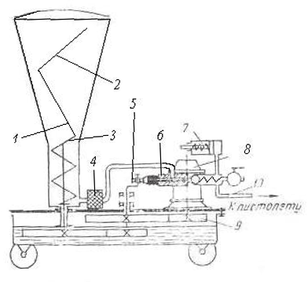

Рис.3.2 Схема устройства и работы солидолонагнетателя с электромеханическим приводом

Нагнетатель смонтирован на металлической плите с четырьмя колесами. На плите установлен бункер 1 емкостью 14 кг. смазки и плунжерный насос 6, обеспечивающий давление 250 кГ/см². Шестеренчатый насос приводится в действие двигателем через редуктор, закрытый поддоном.

Смазка с помощью рыхлителя 2 и шнека 3 подается из бункера 1 через сетчатый фильтр 4 к плунжерной паре насоса 6 высокого давления. Шнек, рыхлитель и кулачок 5 привода плунжера получают вращение от электродвигателя 8 через шестеренчатый редуктор 9, находящийся в картере. Реле 7 давления обеспечивает автоматический пуск двигателя при спаде давления в магистрали ниже 120 кГ/см² и отключение двигателя при превышении давления 250 кГ/см².

Это исключает возможность повреждения шланга. Давление подачи смазки регулируется редуктором. Производительность нагнетателя – 225 см³/ мин.



Правила эксплуатации и меры безопасности при работе с конструкцией

Во всех случаях эксплуатации соблюдать правила технической эксплуатации электроустановок потребителей и правила техники безопасности при эксплуатации электроустановок потребителей. ,

Солидолонагнетатель и его электродвигатель должны быть надежно заземлены с помощью четвертой жилы переносного кабеля; заземление проверять ежедневно перед началом работы.

Запрещается работать с солидолонагнетателем при неисправной электропроводке, во взрывоопасной атмосфере, в сильно запыленных помещениях и в помещениях с насыщенным водяным паром, парами кислот и щелочей.

Для подготовки солидолонагнетателя к работе необходимо:

- проверить наличие масла в поддоне солидолонагнетателя и его заземление;

- выполнить пробный пуск нагнетателя; открыть при этом крышку бункера и убедиться, что шнек вращается против хода часовой стрелки (если смотреть сверху на бункер), и убедиться в плотности всех соединений магистрали высокого давления, после чего отключить нагнетатель от сети;

- заполнить бункер требуемой смазкой; нагнетатель готов к работе.

Для смазывания трущихся узлов машины через пресс-масленки необходимо:

- включить подготовленный к работе нагнетатель в электрическую сеть;

- установить смазочную головку пистолета на головку пресс- масленки;

- нажать рычаг пистолета и производить наполнение узла смазкой;

- отпустить рычаг пистолета;

- ослабить винт сброса давления на пистолете;

- снять пистолет с головки пресс-масленки.

Техническое обслуживание

До начала смазочных работ проверить комплектность нагнетателя смазки, исправность его составных частей; подготовить агрегат к работе; проверить заземление нагнетателя.

При ежедневном техническом обслуживании (после окончания работы) отключить нагнетатель смазки от электрической сети, выполнить его чистку, протереть ветошью, свернуть и уложить напорный рукав, устранить неисправности, выявленные во время работы.

При ежемесячном техническом обслуживании выполнить работы ежедневного технического обслуживания, а также дополнительно:

- проверить плотность всех соединений напорной магистрали; произвести обтяжку всех соединенияй;

- произвести замену смазки в подшипнике эксцентрика.

При подготовке к зимнему и летнему периодам эксплуатации (а также при сезонном техническом обслуживании) выполнить работы ежемесячного ТО и дополнительно: промыть фильтрующий патрон; выполнить очистку клемм электродвигателя; произвести замену масла в поддоне; проверить и настроить работу реле давления.

1. **ЭКОНОМИЧЕСКАЯ ЧАСТЬ**

В результате реконструкции зоны ТО, путем пристройки к основному производственному корпусу, а также за счёт применения современного технологического оборудования и оснастки, рационального расположения оборудования, улучшения условий труда рабочих, - планируется увеличение показателя производительности и обеспечение более высокого качества работ по ТО.

В результате планируется снижение показателя трудоёмкости работ по ТО, уменьшение количества отказов агрегатов, узлов и систем, повышение срока их службы.

**4.1 Расчёт затрат на проведение реконструкции**

Затраты на капитальное строительство пристройки, площадью 144 м2 рассчитаем исходя из стоимости 1 м2 15000 – 25000 руб.

 (4.1)

Зкап.стр=144·17500=2520000 руб.

В сумму единовременных затрат на реконструкцию зоны ТО-2 входят затраты на оборудование и инвентарь, затраты на проведение монтажных и электротехнических работ и прочие расходы.

Таблица 4.1

Расчёт затрат на дополнительное оборудование зоны ТО-2

|  |  |  |  |
| --- | --- | --- | --- |
| Наименование оборудования | Количество,  шт. | Стоимость, руб. | |
| единицы | общая |
| 1 | 2 | 3 | 4 |
| Кран-балка опорная | 1 | 35500 | 35500 |
| Подъемник двухстоечный | 2 | 99500 | 199000 |
| Верстак слесарный | 1 | 6500 | 6500 |

продолжение табл. 4.1

|  |  |  |  |
| --- | --- | --- | --- |
| 1 | 2 | 3 | 4 |
| Шкаф для хранения инструмента | 1 | 7500 | 7500 |
| Солидолонагнетатель | 1 | 14500 | 14500 |
| Заточной станок | 1 | 12500 | 12500 |
| Компрессор поршневой вертикальный | 1 | 50000 | 50000 |
| Ларь для ветоши | 1 | 1500 | 1500 |
| Ларь для отходов | 1 | 1500 | 1500 |
| Итого: (*З об.)* |  |  | 328500 |

Единовременные затраты на оборудование определяются по формуле

 (4.2)

где – *Ктз-* коэффициент, учитывающий транспортно-заготовительные расходы, *Ктз* = 1,1



Для ввода оборудования в действие учитываются монтажные и электротехнические работы. Составляем смету расходов на монтаж оборудования:

Таблица 4.2

Смета расходов на монтаж оборудования

|  |  |  |  |  |
| --- | --- | --- | --- | --- |
| Вид работ | Разряд рабочих | Часовая тарифная ставка, руб. | Трудоемкость, чел.ч. | Общая сумма, руб. |
| 1 | 2 | 3 | 4 | 5 |
| Установка подъемников | 5 | 30,16 | 24,4 | 736,0 |
| Монтаж электропроводки для оборудования | 5 | 30,16 | 24,0 | 724,0 |
| Итого затрат: |  |  |  | 1460 |

Общие затраты на оборудование с монтажом

 (4.3)



Прочие расходы составляют 40% от затрат на оборудование с монтажом.

 (4.4)



Общие единовременные затраты на реконструкцию зоны ТО и ТР:

 (4.5)



**4.2 Расчёт изменения текущих расходов**

После реконструкции зоны ТО все текущие расходы изменяются из-за увеличения силовой энергии для технологического оборудования. (Дополнительная установленная мощность - Nэл =11,7 кВт [табл.5.1]).

Стоимость дополнительной силовой электроэнергии определяется по формуле:

 (4.6)

где Тф.о - годовой фонд времени работы оборудования;

Тф.о(ФРВ) = 1820 ч;

*η* - коэффициент загрузки оборудования;

*η* = 0,4

*Кспр* — коэффициент спроса;

*Кспр*=0, 1 5.



Изменение затрат на амортизацию, на полное восстановление оборудования (при норме *На*= 12,3 %)

Изменение затрат

(4.7)



Изменение затрат на амортизацию, на полное восстановление зданий и сооружений (при норме *На*= 2,0 %)

(4.8)



Изменение затрат на ТО на ремонт оборудования (норма *На* принимается равной 3,5%)

 (4.9)



Изменение затрат на прочие расходы:

(4.10)



Общее увеличение текущих расходов

 (4.11)



**4.3 Расчёт годовой экономии от реконструкции зоны ТО**

**Экономия от снижения трудоёмкости работ ТО**

За счёт высокого качества работ ТО предполагается снижение трудоёмкости текущего ремонта на 4-5%, что примерно составляет 2200 чел-ч.

Экономия от снижения трудоёмкости Т0 определяется произведением часовой тарифной ставки рабочего с учётом поправочных коэффициентов (*Счас)* и количества сэкономленных часов работы, то есть условная экономия фонда оплаты труда составляет:

 (4.11)



**Экономия от производства работ для сторонних организаций и частных лиц**

Данная экономия достигается в результате выполнения в реконструируемой зоне ТО соответствующих работ по ТО-2 по автомобилям, принадлежащим сторонним организациям и частным владельцам транспортных средств.

Расчёт вероятного дополнительного дохода от выполнения работ по ТО-2 составляет ¾ трудоемкости, рассчитанной в таблице 2.7 или 0,75% от 34802,1 чел.-ч.

Получим:

ТДОП=0,75·34802,1=26101,6 чел.ч.

где ТДОП – дополнительная трудоемкость от организации трех постов по ТО-2;

34802 чел.ч. – общая трудоемкость по четырем постам ТО-2, рассчитанная в табл. 2.7

Для определения стоимости объема дополнительной трудоемкости необходимо найти произведение объема данной трудоемкости на цену нормо-часа для ТО-2.

ДДОП = ТДОП · Ц1 н-ч.  (4.12)

где Ц1 н-ч. – стоимость одного нормо-часа для клиентов, (850 руб.)

Получим:

ДДОП =26101,6·850= 22186360 руб.

Принимая 0,78 руб. затрат на один рубль дохода, определим условную дополнительную прибыль:

 (4.13)



Общая экономия от реконструкции зоны ТО

 (4.14)



Годовой экономический эффект определяется по формуле *(Ен=0,15):*

 (4.15)



Экономическая эффективность капитальных вложений

 (4.16)



Срок окупаемости капитальных вложений

 (4.17)



Экономические показатели эффективности реконструкции зоны ТО приведены в таблице:

Таблица 4.3

Показатели реконструкции зоны ТО

|  |  |  |
| --- | --- | --- |
| Наименование показателя | Единица измерения | Значение показателя |
| 1. Капитальные вложения | руб. | 2848500 |
| 2. Изменение текущих расходов | руб. | 364937,7 |
| 3. Предполагаемая годовая экономия | руб | 5003099,2 |
| 4. Годовой экономический эффект | руб. | 4561971,4 |
| 5. Экономическая эффективность | руб. | 8,98 |
| 6. Срок окупаемости капитальных вложений | лет | 0,11 |

1. **ОРГАНИЗАЦИОННАЯ ЧАСТЬ**

**5.1 Организация технологического процесса на СТО**

Технологическим процессом ТО и Р автомобилей называется последовательность работ, обеспечивающая высокий уровень качества их выполнения при низких затратах.

В основу организации технологического процесса на СТО И.П. Шиманский положена типовая функциональная схема: все автомобили, прибывающие на СТО для проведения ТО и Р, проходят участок уборочно-моечных работ и поступают далее на участки приемки, диагностирования, ТО и ТР (рис.5.1).

На СТО Шиманский в настоящее время отсутствует пост диагностики. Данные работы совмещаются на посту ТО.

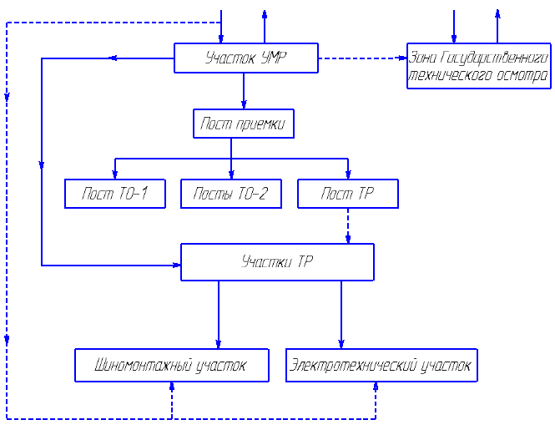

Рис.5.1 Функциональная схема СТО И.П.Шиманский

Отдельно функционирует зона государственного технического осмотра.

* 1. **Выбор оборудования и расчет площади зоны ТО**

Для реконструируемого участка по техническому обслуживанию, согласно проведенных расчетов во втором разделе дипломной работы необходимо дополнительно организовать 3 поста по ТО-2 легковых автомобилей.

Для решения данной задачи необходимо выполнить пристройку к существующему зданию производственного корпуса, в его восточном крыле, в координатах А-В, 7-8, (см. плакат «Производственный корпус после реконструкции» в графической части работы).

Для зоны ТО-2 подбираем основное технологическое оборудование, организационную и технологическую оснастку.

Подбор оборудования выполним в виде табл. 5.1

Таблица 5.1

Ведомость технологического оборудования

|  |  |  |  |  |  |  |  |
| --- | --- | --- | --- | --- | --- | --- | --- |
| № | Наименование оборудования | Коли-чество | Тип, модель | Краткая техни-ческая характе-ристика | Мощность,  кВт | Площадь | |
| Ед.  оборудов., кв.м. | Общая, кв.м. |
| 1 | 2 | 3 | 4 | 5 | 6 | 7 | 8 |
| 1 | Кран-балка опорная | 1 | НС-12111 | г/п  1 тн. | 3,3 | - | - |
| 2 | Подъемник двухстоечный | 2 | мод.17.9 | г/п  4 тн. | 4,4 | 0,15 | 0,3 |
| 3 | Верстак слесарный | 1 | RL-05.05 |  |  | 0,84 | 0,84 |
| 4 | Шкаф для хранения инструмента | 1 |  | 5-ти ярусный |  | 0,72 | 0,72 |
| 5 | Солидоло-нагнетатель | 1 | НИАТ-390 | передвижной | 0,6 | 0,28 | 0,28 |
| 6 | Заточной станок | 1 | ИЭ-9703 |  | 1,2 | 0,23 | 0,23 |
|  |  |  |  |  |  |  |  |

продолжение табл.5.1

|  |  |  |  |  |  |  |  |
| --- | --- | --- | --- | --- | --- | --- | --- |
| 1 | 2 | 3 | 4 | 5 | 6 | 7 | 8 |
| 7 | Компрессор поршневой вертикальный | 1 | мод.13.25 | перед-вижной,  100л., 2,2 кВт, 420 л/мин. | 2,2 | 0,34 | 0,34 |
| 8 | Ларь для ветоши | 1 |  | собств. изг. |  | 0,2 | 0,2 |
| 9 | Ларь для отходов | 1 |  | собств. изг. |  | 0,2 | 0,2 |
|  | ИТОГО | 10 |  |  | 11,7 |  | 3,11 |

Ориентировочно площадь зоны ТО-2 определяется, м2:

Fз=Кпл(*fа*·П +Fсум) (5.1) где *fa —* площадь, автомобиля в плане, м2;

*fa=LaxBa* (5.2)

*Fсум*— общая площадь оборудования и оснастки в плане, расположенного за пределами площади, занятой автомобилями м2;



П —число постов в соответствующей зоне;

Кпл— коэффициент плотности расстановки постов и оборудования, зависит от назначения производственного помещения.

*La-* длина автомобиля, принимаем 2,2 м.

*Ba-* ширина автомобиля, принимаем 4,5 м.

*fa=*4,5х2,2=9,9 м2

Fз= 4,0·(9,9·3 +3,11) = 131,24 м2

Учитывая, что новые здания и помещения строят обычно с сеткой колонн кратной — 3 м, а наиболее распространенными габаритами цехов в СТО являются: 6×6; 6×9; 6×12; 9×9; 9×12; 9×24 и т. д. — принимаю окончательно размер участка равным —6 ×24 м.

Тогда площадь зоны ТО-2 составит 144 м2

Отклонение принятой площади от расчетной (+)9,7%.

Чертежи зоны постовых работ до и после реконструкции представлены в графическом приложении.

Рассмотрим технические характеристики основного технологического оборудования.

Подъёмник двухстоечный с нижней синхронизацией мод. 17.2 (рис.5.2), обеспечивает надежный цикл подъема-опускания всех марок легковых автомобилей и коммерческого транспорта

Подъемник оборудован двумя гидроцилиндрами с цепным приводом, тросовой синхронизацией и автоматической системой блокировки кареток на каждой стойке.

В комплектацию подъемника входит набор опорных втулок для рамных автомобилей.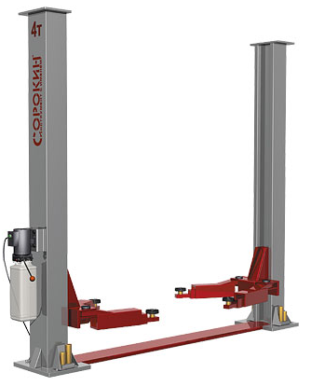

Рис.5.2 Подъемник двуххстоечный мод. 17.2

В таблице 5.1 приведены основные технические характеристики подъемника 17.2

Таблица 5.1

Технические характеристики подъемника 17.2

|  |  |
| --- | --- |
| Показатель | Значение |
| Грузоподъёмность, т | 4 |
| Мощность электродвигателя, кВт | 2.2 |
| Синхронизация | нижняя |
| Грузоподъемность, т | 4 |
| Питание сети, В/Гц | 380/50 |
| Давление в гидросистеме, МПа | 20 |
| Время подъема, сек | <50 |
| Время опускания, сек | >20 |

Компрессор поршневой мод. 13.25 (рис.5.3).

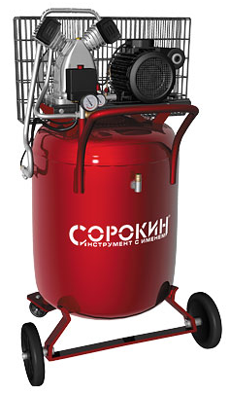

Рис.5.3 Компрессор поршневой мод. 13.25

Особенность этой модели в вертикальном расположении накопительного ресивера. Эта компоновка удобна, если на производстве ограничено место.

В комплект входит автоматический регулятор давления в пневматической системе.

Таблица 5.2

Технические характеристики компрессора 13.25

|  |  |
| --- | --- |
| Показатель | Значение |
| Производительность, л/мин Питание сети, В/Гц | 420  220/50 |
| Передача крутящего момента | Ременная |
| Количествово цилиндров | 2 |
| Давление, атм | 10 |
| Вес нетто, кг | 92 |
| Вес брутто, кг | 95 |
| Габариты в упаковке ДхШхВ, мм | 540x630х1240 |
| Мощность двигателя, кВт | 2,2 |

В Приложении А приведена операционно-технологическая карта на ТО-2 механической коробки передач автомобиля УАЗ-3163

1. **ОСНОВНЫЕ МЕРОПРИЯТИЯ ПО ОХРАНЕ ТРУДА И ОКРУЖАЮЩЕЙ СРЕДЫ**

**Охрана труда на объекте проектирования**

Главной задачей государственной политики в области охраны труда является:

* создание условий для выполнения правил и норм охраны труда;
* организация безопасных условий труда;
* осуществления надлежащего контроля за их соблюдением.

С 1 февраля 2002 года введён в действие Трудовой кодекс РФ от 30.12.01 № 197-Ф3. Одновременно с этим утратил силу КЗоТ РФ с его многочисленными поправками. В Трудовом кодексе РФ от 30.12.01 № 197-Ф3 рассматривается охрана труда как система сохранения жизни и здоровья работников в процессе трудовой деятельности.

Законодательное регулирования охраны труда осуществляется:

* Федеральным законом от 17.07.99 № 181-Ф3 «Об основах охраны труда в Российской Федерации»
* Нормативными актами федеральных органов исполнительной власти, принятыми в соответствии с этими законами.
* Трудовым кодексом РФ от 30.12.01 № 197-Ф3.

Требования охраны труда обязательны для соблюдения всеми физическими и юридическими лицами при осуществлении ими любых видов деятельности, в том числе при:

* проектировании, строительстве (реконструкции) и эксплуатации объектов;
* конструировании машин и другого оборудования;
* организации производства и труда.

Одним из важнейших вопросов в сфере охраны труда является организация работы службы охраны труда. На каждом конкретном предприятии этот вопрос решается согласно ст. 12 Федерального закона от 17.07.99 №181-Ф3.

Управление охраной труда в организации осуществляет её руководитель. Он же создаёт и службу охраны труда.

В комиссию по охране труда на входят:

Председатель комиссии – директор

1. Терапевт
2. Инженер по охране труда
3. Главный механик
4. Начальник отдела контроля качества
5. Председатель профсоюза
6. Общественные инспектора

**Анализ вредных производственных факторов**

В процессе осуществления технического обслуживания и текущего ремонта автомобиля происходит воздействие на организм человека таких опасных и вредных производственных факторов как: движущиеся автомобили, незащищенные подвижные элементы производственного оборудования, повышенная загазованность помещений отработавшими газами легковых автомобилей, опасность поражения электрическим током в процессе работы с электроинструментом и др.

ГОСТ 12. 1. 004-85, ГОСТ 12. 1. 010-76, Санитарные правила организации технологических процессов и гигиенические требования к производственному оборудованию, правила по охране труда на автомобильном транспорте и правилами пожарной безопасности для станций технического обслуживания являются основными документами, регламентирующими требования по безопасности при осуществлении технического обслуживания и ремонта автомобилей.

Требования, которым должно соответствовать технологическое оборудование регламентированы ГОСТом 12. 2. 022-80, ГОСТом 12. 2. 049-80, ГОСТом 12. 2. 061-81 и ГОСТом 12. 2. 082-81.

Для того чтобы обеспечить безопасные и безвредные условия труда для рабочих. Выполняющих ремонтные работы, снизить трудоемкость, повысить качество выполняемых работ по выполнению ТО и ТР легковых автомобилей производят на постах, специально оборудованных для этих целей, которые оснащаются электромеханическими подъемниками. Электромеханические подъемники после того как автомобиль будет поднят на необходимую высоту закрепляются специальными стопорами, различного рода приспособлениями, устройствами, приборами и инвентарем.

Для того, чтобы исключить возможность поражения электрическим током лиц, выполняющих работы, подъемники заземляют. Для обеспечения работы рабочих, выполняющих ремонтные работы «снизу» пользуются индивидуальным освещением 220 вольт, которое также должно быть оснащено средствами, обеспечивающими безопасность. При снятии агрегатов и деталей, которое сопровождается большим физическим напряжением, прибегают к помощи специальных съемников. Агрегаты, содержащие жидкость предварительно освобождаются от нее, и только после этого они могут быть сняты с автомобиля. Легкие детали и агрегаты переносятся вручную, тяжелые агрегаты масса которых больше 20 кг. снимаются с приспособлениями и транспортируются на передвижных тележках.

Рабочие должны использовать только исправный и пригодный к работе инструмент, и оснастку. Участок ТО в обязательном порядке должен быть оснащен принудительно-вытяжной вентиляцией в виду того, что автомобили сами заезжают на пост ТО.

На рабочих местах постоянно должна поддерживаться чистота. В таких местах запрещается создавать нагромождение деталей, оборудования, приспособлений. Рабочее место должно быть оснащено всем необходимым оборудованием, приспособлениями и инструментом, которое должно располагаться в непосредственной близости в пределах зоны досягаемости.

Участок должен быть оснащен специальными местными отсосами отработавших газов, ибо все работы производятся в условиях работающего двигателя. Для того, чтобы обеспечить возможность охлаждения двигателя автомобиля дополнительно должен быть установлен передвижной электрический вентилятор.

**Условия освещенности**

В производственном помещении используется искусственное и естественное освещение. Оптимальная освещенность рабочих мест для комбинированной системы освещения составляет 200—500 лк.

***Расчет искусственного освещения*** сводится к определению: количества ламп, типа светильников, высоты подвеса светильников, размещения их по участку (зоне). Единовременная мощность светильников WОCB, Вт, рассчитывается по формуле:

 (6.1) где: R— норма расхода электроэнергии, Вт/(м2·ч), эту величину при укрупненных расчетах принимают равной 15—20 Вт на 1 м2 площади;

Fуч— площадь пола участка, м2.



После этого определяем требуемое количество ламп на участке. Рекомендуется преимущественное использование газоразрядных источников света.

По таблице 3 [24] выбираем мощность ламп 300 Вт, их световой поток составляет 6050 лм.

Количество ламп на участке:

n=WОСВ/WЛ (6.2)

n=2880/300= 9,6, принимаем 10 ламп

Освещенность на участке Е (лк) рассчитывается по следующей формуле и сравнивается с нормируемым значением 200 лк (табл. 4 [24]):

 (6.3)

где: F— световой поток каждой лампы, лм;

К— коэффициент запаса мощности, учитывающий снижение освещенности в процессе эксплуатации (1,3—1,7);

*Fуч*— площадь пола участка, м2;

n — количество ламп на участке (зоне);

*n*— коэффициент использования светового потока (0,2—0,5). Затем определяем тип светильников, устанавливаемых на участке (табл. 4[24]).



Принимаем 10 люминесцентных ламп, мощностью 400Вт, световой поток 7900 лм.



**Расчет естественного освещения**сводится к определению количества окон бокового освещения и количества фонарей при верхнем освещении

Общую площадь окон (м2) находим по формуле:

 (6.4)

где: Fуч — площадь участка;

а — световой коэффициент (табл. 6 [24]). a=0,25



Принимаем, согласно планировочным решениям, 4 окна, размером 3х3 м.

**Расчет вентиляции**

Для расчета вентиляции определяем необходимый воздухообмен, и подбираем вентилятор.

Из значений объема исследуемого помещения и кратности обмена воздуха устанавливаем производительность вентилятора W:

 (6.5)

где: V - объем помещения участка, зоны, 144·4,8 = 691,2 м3

*К—*кратность объема воздуха, 1/ч (табл. 7, [24]). Принимаем К=3-4

W=691,2·3,5=27419,2 м3/час

Подбираем центробежный вентилятор ЦАГИ-5, по табл.8 [24], с подачей 2500 м3/час.

**Водоснабжение**

Расход воды, согласно нормативным данным, составляет:

- на хозяйственно-питьевые нужды — 40 л. На одного работающего в смену;

- средний суточный на мойку полов составляет —1,5л (на 1 м2 площади);

- на прочие нужды — 20% годового расхода на хозяйственно-питьевые нужды. Расход воды*QB,* л, рассчитывается по формуле:

 (6.6)

где: Ряв — явочное количество рабочих в зоне ТО-2;

Fуч— площадь участка, зоны, м2;

Дрг— дни работы в году участка.



З**ащита от шума, ультразвука и вибрации**

Шум, вибрация и ультразвук ухудшают условия труда, определяют возникновение ситуаций, которые приводят к травматизму, снижению качества ТО и ремонта автомобилей. На проектируемом объекте ТО требуется выявить источники шума, ультразвука и вибрации описать их вредное воздействие на человека и указать способы борьбы как коллективные, так и индивидуальные.

Защита от шума организуется согласно ГОСТ 121003-83 и СН2.2-2.18.562-96

Индивидуальная защита от шума:

- наушники и противошумные вкладыши.

Ультразвук и вибрация на участке ТО-2 автомобиля отсутствуют.

**Безопасные условия труда**

Выполнять технический осмотр автомобиля и его агрегатов при выпуске автомобиля на линию и возвращении с линии следует при заторможенных колесах.

При ТО автомобиля необходимо проверять также номенклатуру и исправность инструментов и приспособлений, выдаваемых водителю.

Для регулировки тормозов нужно остановить автомобиль и выключить двигатель. Пускать двигатель и трогать автомобиль с места следует только после того, как водитель убедится, что лица, производящие регулировку, находятся в безопасной зоне.

Контрольные приборы должны иметь местное освещение, не слепящее оператора.

Работа на постах с работающим двигателем разрешается только при включенной местной вытяжной вентиляции, эффективно удаляющей отработавшие газы.

**Электробезопасность**

Величина силы поражающего тока в зависимости от степени воздействия на человека подразделяются на три подгруппы:

- безопасная для жизни человека I < 0,02А;

-опасная для жизни человека I=0,05 А;

-смертельная для жизни человека I > 0.1 А.

На каждом предприятии приказом должно быть назначено лицо из числа специалистов. Соответственное за общее состояние и эксплуатацию всего электрохозяйства предприятия.

Все электрооборудование должно иметь надежное защитное заземление, неисправности, могущие вызвать искрение, короткое замыкание, нагревание проводов, должны немедленно устраняться.

Во всех защитных устройства должны устанавливаться только калиброванные предохранители. Оборудование должно устанавливаться так, чтобы на электродвигатель не попадали стружки, вода, масло, эмульсия. Переносные электроинструменты применять только полностью исправные, напряжением не свыше 36В и частотой 200Гц, в виде исключения без повышенной опасности можно использовать электроинструмент напряжением до 220В с соблюдением следующих правил:

-надежное заземление корпуса инструмента;

-обязательно использовать диэлектрические резиновые перчатки;

-все токоведущие части электроинструмента должны быть закрыты и недоступны для прикосновения.

Изоляция проводов должна систематически проверяться, ее сопротивление относительно земли для напряжения 230В и частоты 50Гц должно быть не менее 8кОм и для напряжения 400в-15к0м.

Токоведущие линии должны располагаться на высоте не менее 2.5м.

Проверка состояния надземной части заземляющих устройств должна проводиться не реже одного раза в три месяца и при каждой перестановке оборудования.

**Пожарная безопасность**

Территорию участка необходимо содержать в чистоте и систематически очищать от мусора. Промышленные обтирочные материалы и отходы необходимо собирать и в специально отведенных местах складывать. Основными при причинами возникновения пожара на СТО являются: неосторожное обращение с огнем, нарушение правил пожарной безопасности, нарушение правил эксплуатации электрооборудования и так далее.

Пожарная безопасность согласно ГОСТ 12.1.0004-85 обеспечивается организационно-техническими мероприятиями и реализацией двух взаимосвязанных систем: системой предотвращения пожара и противопожарной системой. Все работники должны пройти пожарно-технический минимум.

Прекратить горение можно физическими или химическими способами. К физическим относятся: охлаждение горящих веществ, изоляция горящих веществ негорючими и не поддерживающими горение веществами. В настоящие время для прекращения горения используют широкий ассортимент различных огнетушащих веществ: вода, огнетушащая пена, диоксид углерода, порошковые составы и другое.

Огнетушащие пены используют для тушения легковоспламеняющихся и горючих жидкостей, твердых горючих веществ. Основным огнетушащим свойством пены является ее изолирующие действие. Диоксид углерода (углекислый газ) оказывает охлаждающие действие. Чаще всего его используют для тушения электроустановок, так как он не электропроводен, не оставляет после себя следов, не портит материалы и оборудование. Но наиболее широко применяют на СТО персональные огнетушители типа ОХП-10, ОВП-10, ОУ-5, ОП-10.

ОХП-10 предназначен для тушения начинающегося пожара твердых горючих материалов, легковоспламеняющихся и горючих жидкостей.

ОВП-10 применяют для тушения твердых и жидких веществ и материалов, щелочных материалов и электроустановок, находящихся под напряжением.

ОУ-5 предназначен для наибольших очагов горения, возгораний в электроустаковках.

Наряду с указанными типами огнетушителей на СТО могут применяться так же персональные огнетушители типов ОУБ-5, ОП-5, ОХ-3.

**Экологическая безопасность**

Для снижения вредного воздействия СТО на окружающую среду выполняются природно-охранные мероприятия. Вокруг СТО должна быть защитная зона не менее 50 м. Эту зону озеленяют и благоустраивают, зеленые насаждения обогащают воздух кислородом, поглощают углекислый газ, очищают воздух от пыли. Уменьшение выброса вредных веществ в атмосферу достигается за счет экономии топлива. Для сокращения расхода воды внедряют систему оборотного водоснабжения, которая позволяет повторно использовать бывшую в употреблении воду.

Существуют следующие виды очистки:

- механическая (осуществляется путем отстаивания воды в грязеотстойниках)

- физиотехническая (основана на насыщении воды пузырьками воздуха, которые прилипая к частицам нефтепродуктов способствуют их всплыванию на поверхность)

- биологическое (вредные вещества разлагаются микроорганизмами)

**Режим труда и отдыха**

На участке установлен 5-ти дневная рабочая неделя.

Количество смен - 2

Продолжительность смены – 8 час.

Начало I смены – 7:00

Окончание смены – 15:30

Обед 30 мин. с 11:00 до 11:30, так как для дневной смены работы наиболее рациональны перерывы в середине смен.

Начало II смены – 15:30

Окончание смены – 22:30

Обед 30 мин. с 19:00 до 19:30

Предусмотрен трудовой отпуск длительностью 28 рабочих дней.

**ЗАКЛЮЧЕНИЕ**

В данном дипломном проекте было произведен проект реконструкции зоны ТО СТО И.П.Шиманский, расположенное в г. Галич ул. Гладышева, 85а.

Реконструкция зоны ТО обусловлена необходимостью обеспечить высокую пропускную способность станции, более рационального использования производственных площадей, снижения простоев подвижного состава, а также извлечения дополнительной прибыли от привлечения сторонних юридических и частных лиц.

В расчетно-технологической части произведён расчёт годового объёма работ по техническому обслуживанию и ремонту, расчёт количества рабочих, расчёт площадей помещений, расчёт числа постов.

Явочная численность рабочих в зоне ТО-2 составила 19 человек, для которых принят двухсменный график работы.

В конструкторской части предложен солидологнагнетатель передвижного типа. Его применение позволит повысить механизацию работ и снизить трудоемкость их выполнения.

В организационном разделе выбрано основное технологическое оборудование, организационная и технологическая оснастка для проектируемого участка, рассчитана площадь 144 м2. Принято решение создать пристройку размером 6х24 м. к существующему производственному корпусу.

В экономической части произведен расчет экономической эффективности и срока окупаемости.

В разделе технической и экологической безопасности произведён анализ вредных производственных факторов, влияющих на качество предоставляемой услуги; перечислены требования, необходимые для обеспечения технической безопасности услуги. Произведены расчёты искусственного освещения и вентиляции, выполнен расчет потребности воды на бытовые и хозяйственные нужды в расчете на одного человека.

**СПИСОК ЛИТЕРАТУРЫ**

1. Бачурин А.А. Анализ производственно-хозяйственной деятельности автотранспортных организаций - М.: Академия, 2004 - 320с.
2. Боднев А.Г. Лабораторный практикум по ремонту автомобилей. М. Транспорт, 1989.
3. Вахламов В.К., Шатров М.Г., Юрчевский А.А. Автомобили - М.: Академия, 2003 - 816с.
4. Волгин В.В. Практическое пособие. Открываю автомастерскую. М. «Дашков и К», 2009.
5. Дюмин И.Е., Трегуб Г.Г. Ремонт автомобилей. М. Транспорт, 1995.
6. Есенбермин Р.Е. Восстановление автомобильных деталей сваркой, наплавкой и пайкой. М. Транспорт, 1992.
7. Канцевицкий В.А. Ресурсосберегающие технологии восстановления деталей автомобилей. М. Транспорт,1993.
8. Карагодин В.И. Ремонт автомобилей и двигателей. М. Транспорт, 2001.
9. Карагодин В.И. Ремонт автомобилей и двигателей: Учеб. для студ. проф. учебных заведений /В.И.Карагодин, Н.Н. Митрохин. - 2-е изд., стер.- М.: Издательский центр «Академия», 2003. - 496 с.
10. Клебанов Б.В. Ремонт автомобилей. М. Транспорт, 1981.
11. Колубаев Б.Д., Туревский И.С. Дипломное проектирование. Станции технического обслуживания автомобилей – М: ИД «Форум» - ИНФА-М, 2010.
12. Ковалёв В.В., Волкова О.Н. Анализ хозяйственной деятельности предприятия. - М.: Проспект, 2000.
13. Кузнецов Ю.М. Охрана труда на АРП, 1990.
14. Николаев А.Б., Алексахин С.А., Кузнецов И.А., Строганов В.Ю. Автоматизированные системы обработки информации и управления на автомобильном транспорте. - М.: Изд.центр «Академия», 2003 - 224с.
15. Обыденов А.П., Ишмуратов Г.В., Козлов Р.К. Совершенствование системы управления автотранспортным предприятием. - М.: Транспорт. 1992.
16. Огвоздин В.Ю. Управление качеством. Основы теории и практики.- М.: Дело и сервис. 1999 -160с.
17. Рыбин Н.Н. Предприятия автосервиса. Производственно-технологическая база. - Изд. Курганского государственного университета, 2002 - 128с.
18. Рыбин Н.Н. Справочные материалы к курсовому и дипломному проектированию по специальности «Автомобили и автомобильное хозяйство». - М.: Транспорт, 1991.
19. Суханов Б.Н. Техническое обслуживание и ремонт автомобилей: Пособие по курсовому и дипломному проектированию - М.: Транспорт, 1991.
20. Хазаров А.М. Диагностическое обеспечение технического обслуживания и ремонта автомобилей. - М.: Высшая школа, 1990.
21. Хрулев А.Э. Ремонт двигателей зарубежных автомобилей. М. Издательство «За рулем» 1998.
22. Шестопалов С.К. Устройство, техническое обслуживание и ремонт легковых автомобилей: Учебник для нач. проф. образования: Учебное пособие для сред. проф. образования /С.К. Шестопалов. - 2-е изд., стер. - М.: Издательский центр «Академия», 2003. 544 с.
23. Шупляков В.С., Свириденко Ю.П. Автосервис: станции технического обслуживания автомобилей. Москва Альфа-М Инфа-М, 2009
24. Методические рекомендации по выполнению дипломного проекта для специальности 190631 «Техническое обслуживание и ремонт автомобильного транспорта». Кострома. 2014г.
25. ОНТП 01-91 «Общесоюзные нормы технологического проектирования предприятий автомобильного транспорта»
26. Положение о техническом обслуживании и ремонте подвижного состава автомобильного транспорта/ Минавтотранс РСФСР. - М.: Транспорт, 1988.